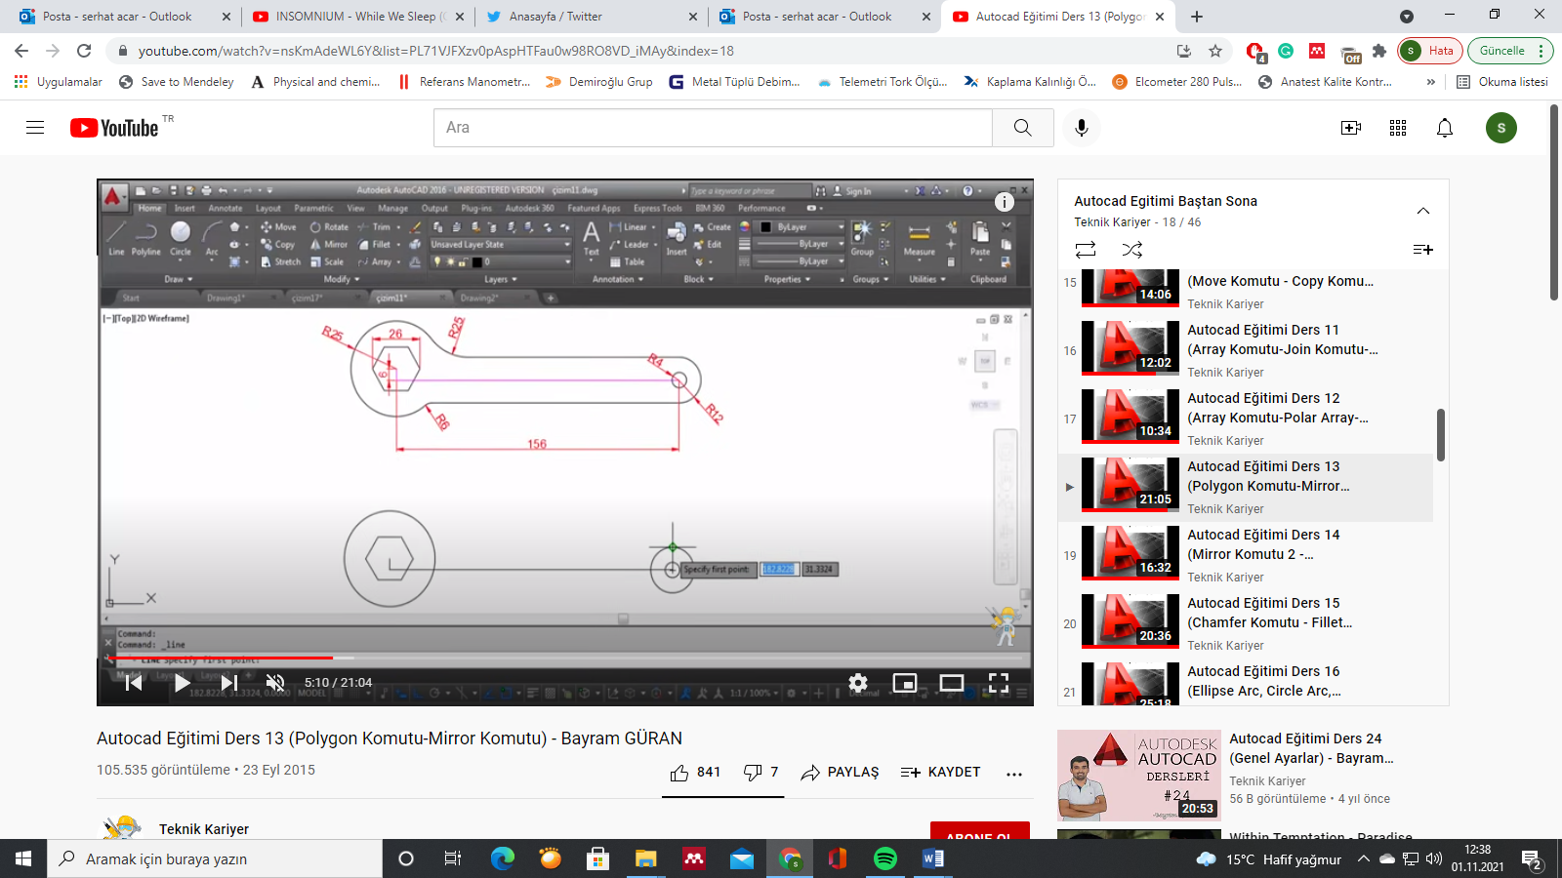

diyagram, öykü gelişim çizgisi; kumpas; grafiğini çıkarma, çizgi içeren bir resim

Açıklama otomatik olarak oluşturuldu

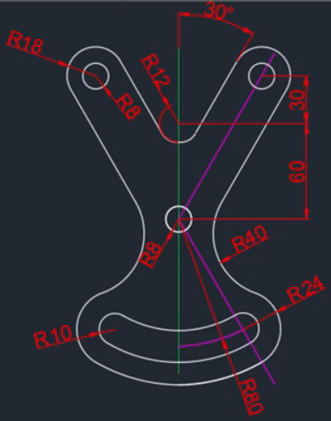

|  |
| --- |
|  |
|

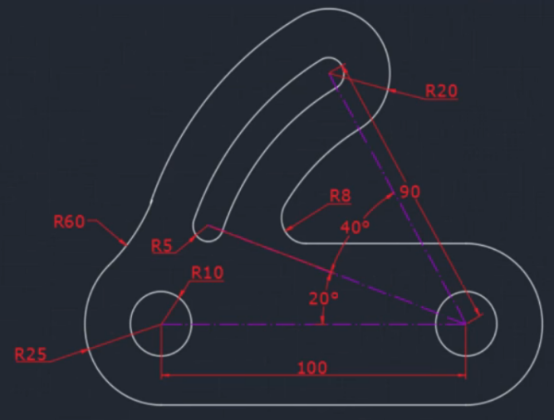

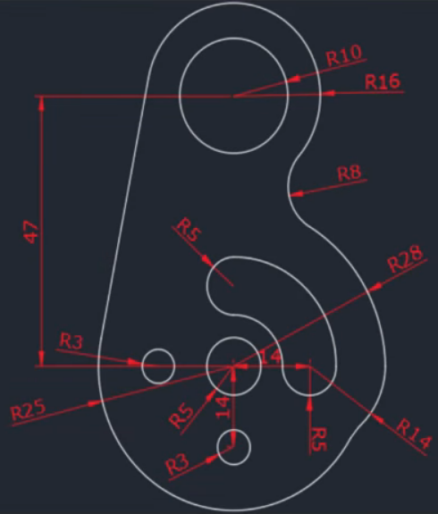

daire, taslak, diyagram, çizim içeren bir resim

Açıklama otomatik olarak oluşturuldu

daire, taslak, çizim, çizgi sanatı içeren bir resim

Açıklama otomatik olarak oluşturuldu

diyagram, daire, çizgi, tasarım içeren bir resim

Açıklama otomatik olarak oluşturuldu